Бюджет для граждан

к проекту решения Совета депутатов Атяшевского муниципального района «О бюджете Атяшевского муниципального района на 2019 год и на плановый период 2020 и 2021 годов

Обращение Главы Атяшевского муниципального района

Прокина Виктора Григорьевича

к жителям Атяшевского муниципального района

Уважаемые жители Атяшевского муниципального района!
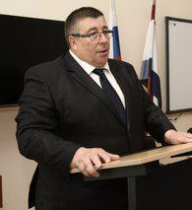
Основным финансовым документом Атяшевского муниципального района является бюджет. Для ознакомления с его положениями разработана данная брошюра «Бюджет для граждан». Она создана специально для того, чтобы каждый заинтересованный пользователь, не имеющий специальных знаний в бюджетном законодательстве, мог в доступной форме ознакомиться со всеми этапами формирования и расходования бюджета Атяшевского муниципального района.
Надеемся, что представленные материалы будут полезными и интересными для всех граждан.

В.Г.Прокин, Глава Атяшевского муниципального района
Оглавление

- Основные социально-экономические показатели Атяшевского муниципального района

- Основные характеристики проекта бюджета Атяшевского муниципального района

- Доходы Атяшевского муниципального района

- Расходы Атяшевского муниципального района

- Контактная информация для граждан

- Основные социально-экономические показатели Атяшевского муниципального района

Оглавление раздела

- Административно-территориальное деление Атяшевского муниципального района

- Основные показатели социально-экономического развития Атяшевского муниципального района за 2017-2018 гг. и прогноз до 2021 года

- Словарь

- Бюджетный процесс в Атяшевском муниципальном районе

- Основные направления бюджетной политики Атяшевского муниципального района на 2019 год и на плановый период 2020 и 2021 годов

Административно-территориальное деление Атяшевского муниципального района
по состоянию на 01.10.2018 г.
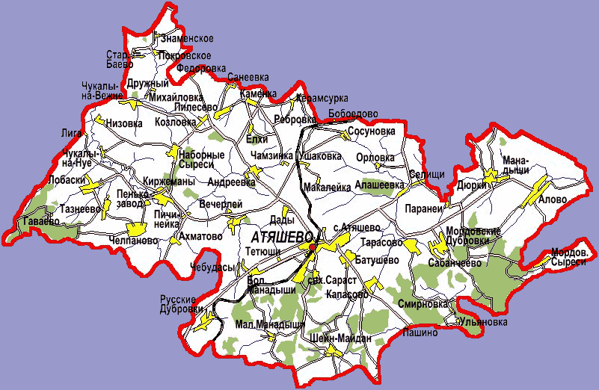

18 сельских поселений

1 городское
поселение

Оценка численности населения
Атяшевского муниципального района
17 210 человек
по состоянию на 01.01.2018 г.

Основные показатели
социально-экономического развития
Атяшевского муниципального района
за 2017-2018 гг. и прогноз до 2021 года

Показатель | 2017 год (факт) | 2018 год  (оценка) | 2019 год | 2020 год | 2021 год
Валовой муниципальный продукт
всего, млрд. рублей | 11,9 | 12,6 | 13,3 | 14,5 | 16,6
на душу населения, млн. рублей | 683,9 | 741,2 | 791,7 | 868,3 | 1000
Численность населения среднегодовая |  |  |  |  |  |  |  | 258,0
тыс. человек | 17,4 | 17,0 | 16,8 | 16,7 | 16,6
Индекс потребительских цен, в среднем за год
в % к предыдущему году | 102,3 | 103,5 | 104,0 | 104,0 | 103,8
Доля безработных в общей численности экономически активного населения (уровень зарегистрированной безработицы)
в %, на конец года | 1,1 | 1,1 | 1,0 | 1,0 | 1,0
Номинальная начисленная среднемесячная заработная плата одного работника
всего, рублей | 23019 | 24232 | 26171 | 28265 | 30526
в % к предыдущему году | 105,3 | 108 | 108 | 108 | 108
Величина прожиточного минимума
рублей | 7884 | 8157 | 8503 | 10397 | 12476

Словарь

Бюджет – форма образования и расходования денежных средств, предназначенных для финансового обеспечения задач и функций государства и местного самоуправления

Бюджетная система – совокупность федерального бюджета, бюджетов субъектов Российской Федерации, местных бюджетов и бюджетов государственных внебюджетных фондов

Бюджетный процесс – ежегодное формирование и исполнение бюджета

Доходы – поступающие в бюджет денежные средства, за исключением средств, являющихся в соответствии с Бюджетным Кодексом источниками финансирования дефицита бюджета

Расходы – выплачиваемые из бюджета денежные средства, за исключением средств, являющихся в соответствии с Бюджетным Кодексом источниками финансирования дефицита бюджета

Межбюджетные трансферты – средства, предоставляемые бюджетом вышестоящего уровня бюджетной системы бюджету нижестоящего уровня бюджетной системы

Профицит бюджета – превышение доходов бюджета над его расходами

Дефицит бюджета – превышение расходов бюджета над его доходами

В ходе бюджетного процесса проект бюджета проходит следующие стадии:

Составление

Рассмотрение и утверждение

Составление, рассмотрение и утверждение отчетности
Исполнение

Составление проекта бюджета основывается на:

- Прогнозе социально-экономического развития Атяшевского муниципального района (разрабатывает Управление экономического анализа и прогнозирования Администрации Атяшевского муниципального района)

- Основных направлениях бюджетной и налоговой политики Атяшевского муниципального района (разрабатывает Финансовое управление Администрации Атяшевского муниципального района)

- Муниципальных программах Атяшевского муниципального района – разрабатывают управления и отделы Администрации Атяшевского муниципального района

Основные направления бюджетной политики Атяшевского муниципального района на 2019 год и на плановый период 2020 и 2021 годов

1) обеспечение долгосрочной сбалансированности и устойчивости бюджета Атяшевского муниципального района в условиях необходимости дальнейшего снижения долговой нагрузки на бюджет Атяшевского муниципального района;
2) укрепление доходной базы консолидированного и районного бюджетов Атяшевского муниципального района, в том числе за счет совершенствования налогового администрирования и стимулирования предпринимательской и инвестиционной активности;
3) формирование гибкой и комплексной системы управления бюджетными расходами, увязанной с системой стратегического планирования, развитием муниципальных программ Атяшевского муниципального района (далее – муниципальные программы), сосредоточив финансовые ресурсы на реализации задач, поставленных в Указе Президента Российской Федерации от 7 мая 2018 г. № 204 «О национальных целях и стратегических задачах развития Российской Федерации на период до 2024 года»;
4) обеспечение в полном объеме финансирования всех принятых расходных обязательств Атяшевского муниципального района (далее – расходные обязательства) при поддержании безопасного уровня долговой нагрузки на бюджет Атяшевского муниципального района;
5) сохранение социальной направленности консолидированного и районного бюджетов Атяшевского муниципального района за счет концентрации расходов на приоритетных направлениях, связанных, прежде всего, с улучшением качества жизни и повышение доходов населения;
6) повышение качества оказания муниципальных услуг, усиление контроля за качеством и полнотой выполнения муниципальными учреждениями Атяшевского муниципального района (далее – муниципальные учреждения учреждения) муниципальных заданий на оказание муниципальных услуг (выполнение работ);
7) недопущение роста дебиторской и кредиторской задолженности, а также образования просроченной кредиторской задолженности бюджета Атяшевского муниципального района;
8) эффективное управление муниципальным долгом Атяшевского муниципального района, направленное на сокращение объема муниципального долга Атяшевского муниципального района и минимизацию расходов на его обслуживание;
9) совершенствование межбюджетных отношений, повышение прозрачности, эффективности предоставления и распределения межбюджетных трансфертов, способствующих укреплению финансовой самостоятельности местных бюджетов, а также обеспечению сбалансированности и устойчивости консолидированного бюджета Атяшевского муниципального района (далее – консолидированный бюджет) на всех уровнях;
10) повышение подотчетности (подконтрольности) бюджетных расходов, в том числе за счет повышения эффективности муниципального финансового контроля;
11) обеспечение публичности процесса управления общественными финансами, открытости и прозрачности бюджетного процесса для граждан.

- Основные характеристики проекта бюджета Атяшевского муниципального района

Оглавление раздела

- Основные характеристики бюджета Атяшевского муниципального района

- Межбюджетные трансферты

- Программный бюджет в Атяшевском муниципальном районе

Основные характеристики бюджета Атяшевского муниципального района

Данные 2018 г. представлены по состоянию на 01.10.2018г.

Межбюджетные трансферты – помощь, передаваемая бюджету другого уровня

Межбюджетный трансферт | Характеристика
Субвенции | - предоставляются на определенные цели
Субсидии | - предоставляются на определенные целина условиях софинансирования(долевого финансирования) расходов
Дотации | - предоставляются без целевого назначения (в качестве финансовой помощи)
Иные межбюджетные трансферты | - предоставляются в случаях и в порядке, предусмотренных бюджетным законодательством

Межбюджетные трансферты, передаваемые из федерального и республиканского бюджетов бюджету Атяшевского муниципального района, тыс.рублей:

Межбюджетные трансферты, передаваемые из бюджета Атяшевского муниципального района бюджетам поселений, тыс.рублей:

Программный бюджет в Атяшевском муниципальном районе

Муниципальная программа– стратегический документ, определяющий цель, задачи, результаты, основные направления и инструменты муниципальной политики, направленные на достижение целей и реализацию основных приоритетов.

Проектом решения Совета депутатов Атяшевского муниципального района «О бюджете Атяшевского муниципального района на 2019 год и на плановый период 2020 и 2021 годов» предусмотрена реализация 15 муниципальных программ:
Показатель | Ед. измер. | 2017 | 2018 | 2019 | 2020 | 2021
Расходы бюджета Атяшевского муниципального района | тыс. руб. | 308539,9 | 283185,8 | 245621,1 | 248848,4 | 263604,2
в том числе в рамках муниципальных программ Атяшевского муниципального района | тыс. руб. | 304590,6 | 280556,4 | 241814,9 | 242362,3 | 253948,1
Доля муниципальных программ  в общих расходах | % | 98,7 | 99,1 | 98,5 | 97,4 | 96,3

* Здесь данные по 2018 году – прогноз, утвержденный Решением Совета депутатов Атяшевского муниципального района от 26.12.2017 г. № 92 «О бюджете Атяшевского муниципального района на 2018 год и на плановый период 2019 и 2020 годов» без последующих изменений.

- Доходы Атяшевского муниципального района

Оглавление раздела

- Крупнейшие налогоплательщики Атяшевского муниципального района

- Доходная часть бюджета Атяшевского муниципального района

- Структура налоговых доходов бюджета Атяшевского муниципального района

- Структура неналоговых доходов бюджета Атяшевского муниципального района

Крупнейшие налогоплательщики Атяшевского муниципального района

- ООО МПК «Атяшевский»
- ЗАО «Мордовский бекон»
- ОАО «Завод маслодельный «Атяшевский»
- ЗАО «АГРО-АТЯШЕВО»
- ОАО «Агрофирма «ИСКРА»
- ООО «Сабанчеевское»

- Расходы Атяшевского муниципального района
Оглавление раздела

- Группировка расходов в проекте решения Совета депутатов Атяшевского муниципального района о бюджете Атяшевского муниципального района

- Функциональная структура расходов бюджета Атяшевского муниципального района

- Программная структура расходов бюджета Атяшевского муниципального района

- Структура расходов бюджета Атяшевского муниципального района по видам расходов

В проекте решения Совета депутатов Атяшевского муниципального района о бюджете Атяшевского муниципального района на 2019-2021 годы расходы представлены тремя способами:

- Функциональная структура – по направлениям расходования средств (разделам бюджетной классификации)

Код бюджетной классификации имеет вид:
Раздел |  | Подраздел |  | Целевая статья расходов |  |  |  |  |  |  |  |  |  | Вид расходов
 |  |  |  | Муниципальная программа |  | Подпрограмма | Основное мероприятие |  | Направление расходов
1 | 2 | 3 | 4 | 5 | 6 | 7 | 8 | 9 | 10 | 11 | 12 | 13 | 14 | 15 | 16 | 17

17 знаков
- Ведомственная структура – по управлениям (ведомствам), осуществляющим расходы

Код бюджетной классификации имеет вид:
Администратор |  |  | Раздел |  | Подраздел |  | Целевая статья расходов |  |  |  |  |  |  |  |  |  | Вид расходов
 |  |  |  |  |  |  | Муниципальная программа |  | Подпрограмма | Основное мероприятие |  | Направление расходов
1 | 2 | 3 | 4 | 5 | 6 | 7 | 8 | 9 | 10 | 11 | 12 | 13 | 14 | 15 | 16 | 17 | 18 | 19 | 20

20 знаков
- Программная структура – по реализуемым муниципальным программам
Код бюджетной классификации имеет вид:
Целевая статья расходов |  |  |  |  |  |  |  |  |  | Вид расходов |  |  | Раздел |  | Подраздел |  | Администратор
Муниципальная программа |  | Подпрограмма | Основное мероприятие |  | Направление расходов
1 | 2 | 3 | 4 | 5 | 6 | 7 | 8 | 9 | 10 | 11 | 12 | 13 | 14 | 15 | 16 | 17 | 18 | 19 | 20

20 знаков
Функциональная структура расходов бюджета Атяшевского муниципального района
Номер раздела | Наименование раздела | 2017 год | 2018 год | 2019 год | 2020 год | 2021 год
ВСЕГО расходов, тыс. рублей |  | 308539,9 | 283185,8 | 245621,1 | 248848,4 | 263604,2
01 | общегосударственные вопросы | 36322,3 | 31978,3 | 27916,2 | 28176,6 | 29213,0
03 | национальная безопасность и правоохранительная деятельность | 2642,4 | 2459,6 | 2632,8 | 2373,4 | 2288,6
04 | национальная экономика | 11823,9 | 6890,9 | 9042,3 | 9092,8 | 9151,0
05 | жилищно-коммунальное хозяйство | 39,4 | 14,4 | 912,0 | 1121,8 | 585,9
06 | охрана окружающей среды | - | - | 16,5 | 16,5 | 16,5
07 | образование | 198992,8 | 192682,2 | 165797,2 | 164070,6 | 173749,6
08 | культура, кинематография | 42686,4 | 39839,8 | 31021,2 | 32419,0 | 33803,1
10 | социальная политика | 14600,1 | 7777,0 | 8034,9 | 8309,3 | 8147,0
11 | физическая культура и спорт | 335,6 | 140,4 | 144,7 | 150,4 | 156,1
12 | средства массовой информации | 1060,0 | 1300,0 | - | - | -
13 | обслуживание государственного и муниципального долга | 23,8 | 100,0 | 100,0 | 100,0 | 100,0
14 | межбюджетные трансферты | 3,2 | 3,2 | 3,2 | 3,2 | 3,2

* Здесь данные по 2018 году – прогноз, утвержденный Решением Совета депутатов Атяшевского муниципального района от 26.12.2017 г. № 92 «О бюджете Атяшевского муниципального района на 2018 год и на плановый период 2019 и 2020 годов» без последующих изменений.

Подразделы раздела01 «Общегосударственные вопросы»

Расходы бюджета Атяшевского муниципального района по разделу 01 «Общегосударственные вопросы»
в 2017-2021 гг.

(тыс. рублей)

Подразделы раздела 03 «Национальная безопасность и правоохранительная деятельность»

Расходы бюджета Атяшевского муниципального района по разделу 03«Национальная безопасность и правоохранительная деятельность» в 2017-2021 гг.

(тыс. рублей)

Подразделы раздела 04
«Национальная экономика»

Расходы бюджета Атяшевского муниципального района
по разделу 04 «Национальная экономика»
в 2017-2021 гг.

(тыс. рублей)

Подразделы раздела 05 «Жилищно-коммунальное хозяйство»

Расходы бюджета
Атяшевского муниципального района по разделу 05 «Жилищно-коммунальное хозяйство»
в 2017-2021 гг.

(тыс. рублей)

Подразделы раздела 06
«Охрана окружающей среды»

Расходы бюджета Атяшевского муниципального района
по разделу 06 «Охрана окружающей среды» в 2017-2021 гг.

(Подраздел 06 03«Охрана объектов растительного и животного мира и среды их обитания»,тыс. рублей)

Подразделы раздела 07 «Образование»

Расходы бюджета
Атяшевского муниципального района
по разделу 07 «Образование»
в 2017-2021 гг.

(тыс. рублей)

Подразделы раздела
08 «Культура, кинематография»

Расходы бюджета Атяшевского муниципального района по разделу
08 «Культура, кинематография»
в 2017-2021гг.

(тыс. рублей)

Подразделы раздела
10 «Социальная политика»

Расходы бюджета Атяшевского муниципального района
по разделу 10 «Социальная политика»
в 2017-2021 гг.

(тыс. рублей)

Подразделы раздела
11 «Физическая культура и спорт»

Расходы бюджета Атяшевского муниципального района по разделу11«Физическая культура и спорт» в 2017-2021 гг.

(тыс. рублей)

Подразделы раздела 12 «Средства массовой информации»

Расходы бюджета
Атяшевского муниципального района
по разделу 12
«Периодическая печать и издательства»

(Подраздел 12 02«Периодическая печать и издательства» тыс. рублей)

Подразделы раздела 13 «Обслуживание государственного и муниципального долга»

Расходы бюджета Атяшевского муниципального района
по разделу 13 «Обслуживание государственного и муниципального долга» в 2017-2021 гг.

(Подраздел 13 01«Обслуживание государственного внутреннего и муниципального долга», тыс. рублей)

Подразделы раздела
14 «Межбюджетные трансферты»

Расходы бюджета Атяшевского муниципального района по разделу
14 «Межбюджетные трансферты»
в 2017-2021 гг.

(тыс. рублей)

Программная структура расходов бюджета Атяшевского муниципального района
(тыс.. рублей)

Наименование программы | 2017 год | 2018 год | 2019 год | 2020 год | 2021 год
Муниципальная программа Атяшевского муниципального района "Повышение эффективности муниципального управления Атяшевского муниципального района на 2016-2021 годы" | 28728,1 | 45436,9 | 31252,8 | 31390,9 | 31560,6
Муниципальная программа Атяшевского муниципального района "Развитие образования на 2014-2021 годы" | 203878,0 | 242994,7 | 170423,1 | 168787,3 | 178318,3
Муниципальная программа Атяшевского муниципального района "Дополнительные меры социальной поддержки и социальной помощи на 2014-2021 годы" | 1129,5 | 1400 | 100 | 100 | 100
Муниципальная программа Атяшевского муниципального района "Улучшение демографической ситуации в Атяшевском муниципальном районе на 2016-2021 годы" | 9055,2 | 6000,3 | 278,1 | 283,1 | 291,2
Муниципальная программа Атяшевского муниципального района "Развитие культуры и туризма на 2014-2021 годы" | 43923,9 | 44722,0 | 26862,4 | 28391,5 | 29937,3
Муниципальная программа Атяшевского муниципального района «Развитие сельского хозяйства и регулирование рынков сельскохозяйственной продукции, сырья и продовольствия на 2016–2021 годы по Атяшевскому муниципальному району» | 3181,1 | 5820,9 | 4047,8 | 4226,3 | 3605,5
Муниципальная программа Атяшевского муниципального района "Энергосбережение и повышение энергетической эффективности в Атяшевском муниципальном районе на 2014-2021 годы" | - | 50,0 | 10,3 | 0 | 20,6
Муниципальная программа Атяшевского муниципального района "Развитие автомобильных дорог местного значения Атяшевского муниципального района на 2014-2022 годы" | 5546,5 | 5645,0 | 4920,2 | 5161,5 | 5235,0
Муниципальная программа Атяшевского муниципального района "Повышение эффективности управления муниципальными финансами на 2014-2022 годы" | 5027,0 | 6165,7 | 3347,6 | 3449,3 | 4306,7
Муниципальная программа Атяшевского муниципального района "Формирование информационного общества в период до 2021 года" | 123,8 | 270,0 | 150 | 150 | 150
Муниципальная программа Атяшевского муниципального района "Профилактика правонарушений, алкоголизма, наркомании, токсикомании на 2014-2021 годы" | 400,0 | 358,0 | 108,0 | 108,0 | 108,0
Муниципальная программа Атяшевского муниципального района "Устойчивое развитие сельских территорий на 2014-2017 годы и на период до 2020 года" | 2939,2 | 0 | 0 | 0 | 0
Муниципальная программа Атяшевского муниципального района «Гармонизация межнациональных и межконфессиональных отношений в Атяшевском муниципальном районе на 2016-2021 годы» | 48 | 48 | 48 | 48 | 48
Муниципальная программа Атяшевского муниципального района "Модернизация и реформирование жилищно-коммунального хозяйства на 2016-2021 годы" | 0 | 16,5 | 16,5 | 16,5 | 16,5
Муниципальная программа Атяшевского муниципального района "Развитие и поддержка малого и среднего предпринимательства в Атяшевском муниципальном районе на 2014-2021 годы" | 8,0 | 100 | 100 | 100 | 100
Муниципальная программа Атяшевского муниципального района "Патриотическое воспитание граждан на 2014-2021 годы" | 124 | 150 | 150 | 150 | 150

01 Муниципальная программа
Атяшевского муниципального района «Повышение эффективности муниципального управления Атяшевского муниципального района на 2016-2021 годы»
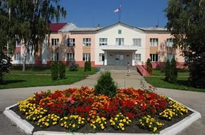
Цель программы: Повышение эффективности муниципального управления в Атяшевском муниципальном районе.

Основные целевые показатели программы
N п/п | Наименование показателя (индикатора) | Ед. измер. | Значения показателей
N п/п | Наименование показателя (индикатора) | Ед. измер. | 2017 | 2018 | 2019 | 2020 | 2021
1 | 2 | 3 | 4 | 5 | 6 | 7 | 8
Подпрограмма 1. «Обеспечение деятельности Администрации Атяшевского муниципального района на 2016-2021 годы»
1.1 | Количество муниципальных служащих, обеспеченных персональным компьютером. | % | 100 | 100 | 100 | 100 | 100
1.2 | Количество муниципальных служащих, обеспеченных необходимыми программными продуктами. | % | 100 | 100 | 100 | 100 | 100
1.3 | Количество муниципальных служащих, обеспеченных услугами связи на рабочем месте. | % | 100 | 100 | 100 | 100 | 100
1.4 | Количество муниципальных служащих, обеспеченных канцелярскими товарами | % | 100 | 100 | 100 | 100 | 100
Подпрограмма2. «Развитие муниципальной службы в Атяшевском муниципальном районе на 2016-2021 годы»
2.1 | Количество муниципальных служащих, направленных на профессиональную переподготовку и повышение квалификации (не менее) | чел. | 12 | 10 | 10 | 11 | 11
2.2 | Количество муниципальных служащих, принявших участие в семинарах, тренингах и других формах краткосрочного профессионального обучения (не менее) | -"- | 5 | 6 | 6 | 6 | 6
2.3 | Доля вакантных должностей муниципальной службы, замещаемых на конкурсной основе (не менее) | % | 3 | 4 | 5 | 5 | 5
2.4 | Доля муниципальных служащих в возрасте до 30 лет, имеющих стаж муниципальной службы более трех лет (не менее) | % | 9 | 10 | 10 | 11 | 11
2.5 | Доля вакантных должностей муниципальной службы, замещаемых на основе назначения из кадрового резерва на муниципальной службе (не менее) | -"- | 8 | 8 | 9 | 9 | 9
2.6 | Динамика (снижение) нарушений на муниципальной службе, в том числе коррупционной направленности | -"- | 10 | 10 | 10 | 10 | 10
2.7 | Доля граждан, которые удовлетворены деятельностью органов местного самоуправления (не менее) | -"- | 81 | 82 | 83 | 84 | 84
2.8 | Количество лиц, замещавших должности муниципальной службы в Администрации Атяшевского муниципального района получающих пенсию за выслугу лет | человек | 25 | 28 | 31 | 38 | 38
Подпрограмма 3. «Повышение эффективности управления муниципальным имуществом, земельными ресурсами и приватизации в Атяшевском муниципальном районе на 2016 – 2021 годы»
3.1 | Процент выполнения плана по доходам районного бюджета Атяшевского муниципального района от управления и распоряжения муниципальным имуществом, за исключением доходов от приватизации (итого) | % | 100 | 100 | 100 | 100 | 100
3.2 | Процент увеличения государственной регистрации права на объекты недвижимости, находящиеся в муниципальной собственности Атяшевского муниципального района к концу 2016 года | % | 3 | 4 | 5 | 6 | 6
3.3 | Процент увеличения разграничения земельных участков под объектами недвижимости, находящиеся в муниципальной собственности Атяшевского муниципального района к концу 2016 года | % | 4 | 5 | 6 | 7 | 7
3.4 | Доля объектов муниципального имущества, учтенных в реестре муниципального имущества, от общего числа выявленных и подлежащих к учету объектов (в рамках текущего года) | % | 95 | 100 | 100 | 100 | 100
Подпрограмма 4.Предупреждение и ликвидация последствий чрезвычайных ситуаций природного и техногенного характера, проявлений экстремизма и терроризма, реализация мер пожарной безопасности, безопасности на водных объектах и развитие гражданской обороны в Атяшевском муниципальном районе на 2016 - 2021 годы
4.1 | Количество чрезвычайных ситуаций | чрезвычайная ситуация | 0 | 0 | 0 | 0 | 0
4.2 | Количество происшествий связанных с проявлением экстремизма и терроризма | шт. | 0 | 0 | 0 | 0 | 0
4.3 | Количество проведенных лекций, семинаров, выступлений, форумов, направленных на формирование активной жизненной позиции по непринятию экстремистских направлений | Ед. | 1 | 1 | 1 | 1 | 1
4.4 | Количество приобретённых (изготовленных) в целях распространения листовок, плакатов, памяток (установка баннеров) антиэкстремистской и антитеррористической направленности | шт. | 50 | 50 | 50 | 50 | 50
4.5 | Количество пожаров | пожар | 17 | 16 | 15 | 14 | 14
4.6 | Публикация материалов по противопожарной тематике в средствах массовой информации(периодичность) | публикация | 4 | 4 | 4 | 4 | 4
4.7 | Количество проведенных собраний граждан в населенных пунктах района по вопросу обеспечения первичных мер пожарной безопасности в границах населенных пунктов | собрание | 4 | 4 | 4 | 4 | 4
4.8 | Количество погибших при пожаре | человек | 3 | 2 | 1 | 0 | 0
4.9 | Количество пострадавших на пожаре | человек | 2 | 1 | 0 | 0 | 0
4.10 | Происшествия на водных объектах | происшествие на ВО | 0 | 0 | 0 | 0 | 0
4.11 | Материальный ущерб от наводнений (подтоплений, затоплений) | руб. | 0 | 0 | 0 | 0 | 0
4.12 | Количество погибших на водных объектах | человек | 1 | 1 | 0 | 0 | 0
4.13 | Количество наглядных пособий и брошюр для совершенствования учебно-материальной базы гражданской обороны, оснащение и поддержание в рабочем состоянии учебно-консультационного пункта. | Шт. | 0 | 0 | 20 | 20 | 20
4.14 | Количество приобретённых противогазов ГП – 7 | Шт. | 5 | 5 | 5 | 5 | 5
Подпрограмма5. «Снижение административных барьеров, оптимизация и повышение качества предоставления государственных и муниципальных услуг в Атяшевском муниципальном районе на 2016 – 2021 годы»
5.1 | Уровень удовлетворенности граждан качеством предоставления муниципальных и государственных услуг | % | 89 | 90 | 91 | 92 | 92
5.2 | Доля граждан, имеющих доступ к получению государственных и муниципальных услуг по принципу "одного окна" по месту пребывания, в том числе в многофункциональных центрах. | % | 90 | 90 | 90 | 90 | 90
5.3 | Доля граждан, использующих механизм получения государственных и муниципальных услуг в электронной форме | % | 50 | 70 | 70 | 70 | 70
5.4 | Снижение среднего числа обращений представителей бизнес-сообщества в орган местного самоуправления для получения одной муниципальной услуги, связанной со сферой предпринимательской деятельности | разы | до 2 раз | до 2 раз | до 2 раз | до 2 раз | до 2 раз
5.5 | Сокращение времени ожидания в очереди при обращении заявителя в орган местного самоуправления для получения муниципальных услуг | мин | 10 | 7 | 6 | 5 | 5
Подпрограмма 6. «Повышение эффективности обслуживания муниципальных учреждений в Атяшевском муниципальном районе на 2016-2021годы
6.1 | Оснащенность рабочих мест материально-техническим оборудованием и лицензионным программным продуктом | % | 100,0 | 100,0 | 100,0 | 100,0 | 100,0
6.2 | Доля специалистов основного персонала с высшим образованием не менее 100% | % | 100,0 | 100,0 | 100,0 | 100,0 | 100,0
6.3 | Количество объектов муниципальной собственности Атяшевского муниципального района в которых проведен текущий или капитальный ремонт (индикатор вводится с 2018года) | объект |  | 1

02 Муниципальная программа Атяшевского муниципального района
«Развитие образования на 2014-2021 годы»

Цель программы: Обеспечение высокого качества образования в Атяшевском муниципальном районе в соответствии с меняющимися запросами населения и перспективными задачами развития общества и экономики; повышение эффективности реализации молодежной политики в интересах инновационного социально ориентированного российского общества и экономики | 

Основные целевые показатели программы:

Показатель (индикатор) | Единица измерения | Значения показателей
Показатель (индикатор) | Единица измерения | 2017 год | 2018 год | 2019 год | 2020 год | 2021 год
Удельный вес численности населения в возрасте 5-18 лет, охваченного образованием, в общей численности населения в возрасте 5-18 лет | % | 99,2 | 99,3 | 99,4 | 99,4 | 99,4
Доля педагогических и управленческих кадров общеобразовательных учреждений, которые пройдут повышение квалификации для работы в соответствии с федеральными государственными образовательными стандартами | % | 60,0 | 65,0 | 75,0 | 80,0 | 80,0
Доступность дошкольного образования (отношение численности детей 1-7 лет, которым предоставлена возможность получать услуги дошкольного образования, к численности детей в возрасте 1-7 лет, скорректированной на численность детей в возрасте 5-7 лет, обучающихся в школе) | % | 68,5 | 70,0 | 70,0 | 70,1 | 70,1
Охват детей в возрасте от 3 до 7 лет услугами дошкольного образования (отношение численности детей 3-7 лет, которым предоставлена возможность получать услуги дошкольного образования, к численности детей в возрасте 3-7 лет, скорректированной на численность детей в возрасте 5-7 лет, обучающихся в школе) | % | 100,0 | 100,0 | 100 | 100 | 100
Доля детей, охваченных образовательными программами дополнительного образования детей, в общей численности детей и молодежи в возрасте 5-18 лет; | % | 66,6 | 66,7 | 66,8 | 66,9 | 66,9
Отношение среднего балла единого государственного экзамена (в расчете на 1 предмет) в 10 процентах школ с лучшими результатами единого государственного экзамена к среднему баллу единого государственного экзамена (в расчете на 1 предмет) в 10 процентах школ с худшими результатами единого государственного экзамена | ед. | 1,5 | 1,5 | 1,5 | 1,5 | 1,5
Удовлетворенность населения качеством дошкольного, общего, дополнительного, начального и среднего профессионального образования | % | 85,0 | 85,0 | 85,5 | 86,0 | 86,0
Охват детей, систематически занимающихся физической культурой и спортом | % | 78 | 80 | 81 | 82 | 82
Подготовить из общего числа занимающихся в МБОУ ДОД Атяшевская ДЮСШ» медалистов разных уровней; | % | 15 | 15 | 15 | 15 | 15
Подготовить разрядников (1,2, 3 разряды) от общего числа занимающихся в МБОУ ДОД Атяшевская ДЮСШ»; | % | 30 | 30 | 30 | 30 | 30
Подготовить команды призеров по футболу, мини-футболу, хоккею с шайбой, волейболу | Команда | 3 | 3 | 3 | 3 | 3
Количество победителей и призеров республиканских и всероссийских соревнований по легкой атлетике, лыжным гонкам, биатлону, вольной борьбе, комплексу ГТО. | Чел. | 20 | 20 | 20 | 20 | 20
Доля образовательных организаций, реализующих программы духовно- нравственной направленности | % | 65 | 75 | 90 | 90 | 90
Доля детей, охваченных семейным устройством | % | 82 | 83 | 85 | 86 | 86

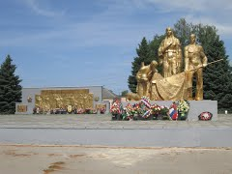
03 Муниципальная программа Атяшевского муниципального района «Дополнительные меры социальной поддержки социальной помощи на
2014-2021 годы»

Цель программы: оказание социальной поддержки и социальной помощи гражданам, которые по объективным причинам оказались в трудной жизненной ситуации
Основные целевые показатели программы:
Наименование показателя | Ед. измер. | 2017  год | 2018 год | 2019 год | 2020 год | 2021 год
Количество малоимущих граждан, получающих меры социальной поддержки | чел | 11 | 11 | 11 | 11 | 11
Соотношение числа граждан, получивших социальную поддержку в денежной форме к числу граждан, которым предоставлена возможность получения дополнительной меры социальной поддержки | % | 100 | 100 | 100 | 100 | 100
Количество социально ориентированных некоммерческих организаций, которым оказана финансовая поддержка осуществляемая путем предоставления субсидий в пределах финансовых средств, предусмотренных на эти цели в бюджете Атяшевского муниципального района | Шт. | 2 | 2 | 2 | 2 | 2
Количество публикаций (статей) социальной направленности, о деятельности СОНКО в районной газете «Вперед» | Шт. | 12 | 12 | 12 | 12 | 12

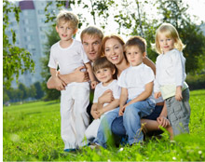
04 Муниципальная программа «Улучшение демографической ситуации в Атяшевском муниципальном районе на 2016-2021 годы»
Цель программы: улучшение демографической ситуации на территории Атяшевского муниципального района; формирование благоприятных условий для улучшения качества жизни и здоровья населения.
Основные целевые показатели программы:
Показатели | Единица измерения | Плановый период
Показатели | Единица измерения | 2017 год | 2018 год | 2019 год | 2020 год | 2021 год
увеличение ожидаемой продолжительности жизни до 70,7 лет | количество лет | 70,1 | 70,3 | 70,5 | 70,7 | 70,7
увеличение суммарного показателя рождаемости, в том числе за счет рождения в семьях второго ребенка и последующих детей до 1,99 | число детей в семье | 1,5 | 1,6 | 1,8 | 1,99 | 1,99
укрепление репродуктивного здоровья детей и подростков | число детей и подростков | 18 | 19 | 20 | 22 | 22
снижение материнской смертности | число случаев на 100 000 родившихся живыми | 13,0 | 13,0 | 13,0 | 13,0 | 13,0
снижение младенческой смертности | число случаев на 1000 родившихся живыми | 7,2 | 7,1 | 7,0 | 7,0 | 7,0
снижение смертности, в том числе:  а) от дорожно-транспортных происшествий,  б) болезней системы кровообращения, в) новообразований, г) туберкулеза до 14,7 случаев на 10 000 населения | число случаев на 100 000 населения | 486  11  293  182  0 | 435  9  263  163  0 | 390  8  236  146  0 | 350  7  212  131  0 | 350  7  212  131  0
снижение уровня заболеваемости социально значимыми и представляющими опасность для окружающих заболеваниями | число случаев на 100 000 населения | 4,6 | 4,5 | 4,4 | 4,3 | 4,3
укрепление института семьи, возрождение и сохранение духовно-нравственных традиций семейных отношений | число разводов | 40 | 38 | 35 | 33 | 33
привлечение мигрантов в соответствии с потребностями социально-экономического развития с учетом необходимости их социальной адаптации и интеграции | число мигрантов | 19 | 18 | 20 | 23 | 23

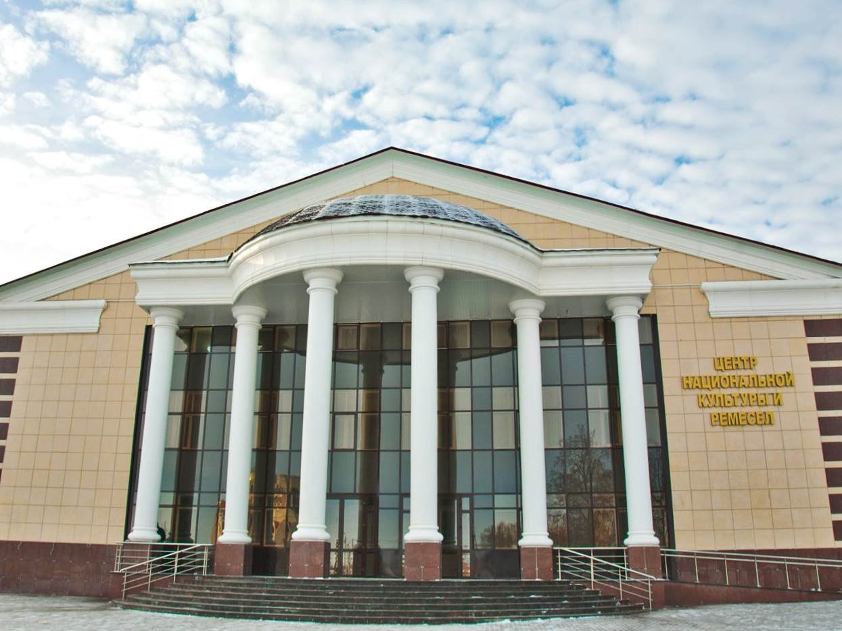
05 Муниципальная программа Атяшевского муниципального района «Развитие культуры и туризма»
на 2014-2021 годы
Цель программы: повышение качества жизни населения Атяшевского муниципального района путем предоставления возможности саморазвития через регулярные занятия творчеством по свободно выбранному направлению, воспитание (формирование)подрастающего поколения в духе культурных традиций страны, создание условий для развития творческих способностей и социализации современной молодежи, самореализации и духовного обогащения творчески активной части населения, полноценного межнационального культурного обмена.
Основные целевые показатели программы:
Наименование | Единица измерения | 2017 год | 2018 год | 2019 год | 2020 год | 2021 год
Доля представленных (во всех формах) зрителю музейных предметов в общем количестве музейных предметов основного фонда | % | 28,2 | 30,2 | 31,2 | 32,4 | 32,4
Уровень удовлетворенности населения Атяшевского муниципального района качеством предоставления муниципальных услуг в сфере культуры | % | 79 | 80 | 85 | 85 | 85
Доля объектов культурного наследия, находящихся в удовлетворительном состоянии, в общем количестве объектов культурного наследия местного (муниципального) значения | % | 77 | 79 | 80 | 80 | 80
Количество единиц хранения архивных документов, хранящихся в нормативных условиях | ед.хранения | 2000 | 2200 | 2400 | 2600 | 2600
Доля физических и юридических лиц, удовлетворенных качеством оказания муниципальных услуг в сфере архивного дела, от числа обратившихся | % | 86 | 89 | 90 | 92 | 92

09 Муниципальная программа
«Развитие сельского хозяйства и регулирование рынков сельскохозяйственной продукции, сырья и продовольствия на 2016-2021 годы

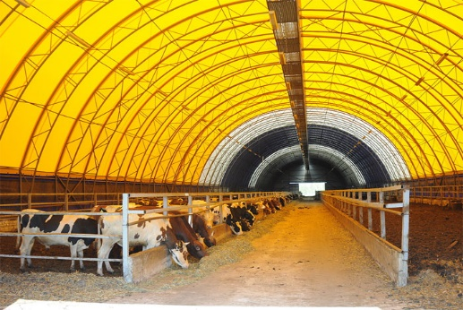
Цель программы: обеспечение роста объемов производства сельскохозяйственной продукции, производимой предприятиями агропромышленного комплекса района; повышение конкурентоспособности сельскохозяйственной продукции, производимой сельхозтоваропроизводителями района ; повышение финансовой устойчивости предприятий агропромышленного комплекса района; воспроизводство и повышение эффективности использования в сельском хозяйстве земельных и других ресурсов ;обеспечение эпизоотического благополучия; повышения квалификации и поддержки кадрового потенциала в агропромышленном комплексе , способствующей решению задач социально-экономического и демографического развития района

Основные целевые показатели программы:

Наименование | Единица измерения | 2017 год | 2018 год | 2019 год | 2020 год | 2021 год
Индекс производства продукции сельского хозяйства в хозяйствах всех категорий (в сопоставимых ценах) | % к предыдущему году | 96,8 | 104,1 | 104,2 | 104,3 | 102,8
Индекс производства продукции растениеводства (в сопоставимых ценах) | % к предыдущему году | 86,0 | 105,5 | 105,5 | 105,7 | 102,5
Индекс производства продукции животноводства (в сопоставимых ценах) | % к предыдущему году | 108,2 | 103,0 | 103,1 | 103,1 | 103,1
Индекс производства пищевых продуктов, включая напитки (в сопоставимых ценах) | % к предыдущему году | 107,7 | 103,0 | 103,2 | 103,8 | 103
Индекс физического объема инвестиций в основной капитал сельского хозяйства | % к предыдущему году | 86,5 | 101,0 | 102,0 | 102,0 | 101
Рентабельность сельскохозяйственных организаций (с учетом субсидий) | % | 13,1 | 18,5 | 19,0 | 19,5 | 19,5
Среднемесячная номинальная заработная плата в сельском хозяйстве (по сельхозпредприятиям, не относящимся к субъектам малого предпринимательства) | рублей | 20237 | 21311 | 23545 | 25751 | 27296
Индекс производительности труда в сельхозпредприятиях к предыдущему году | % | 99,5 | 105,6 | 105,8 | 105,0 | 104,5
Количество высокопроизводительных мест в сельхозпредприятиях | единиц | 158 | 282 | 282 | 282 | 381

12 Муниципальная программа Атяшевского муниципального района «Энергосбережение и повышение энергетической эффективности в Атяшевском муниципальном районе на 2014-2021 годы»

Цель программы: - обеспечение рационального использования топливно-энергетических ресурсов за счёт реализации энергосберегающих мероприятий, повышения энергетической эффективности в бюджетной сфере и снижения энергоемкости; определение перспективы развития сетей водоснабжения и электроснабжения в сельских поселениях с учетом внедрения энергосберегающих технологий.
Основные целевые показатели программы:

Наименование | Ед. измер. | 2017 год | 2018 год | 2019 год | 2020 год | 2021 год
Расходы бюджета на обеспечение энергетическими ресурсами бюджетных учреждений | тыс.руб. | 12324,1 | 12580,55 | 11850,0 | 10840,0 | 9550,0
Объем потребления природного газа бюджетными учреждениями | тыс.куб.м | 1004,37 | 956,24 | 887,44 | 816,34 | 743,12
Расходы на оплату труда операторов котельных | тыс.руб. | 5878,3 | 3964,25 | 263,65 | 0 | 0
Наличие схем водоснабжения и водоотведения сельских поселений | шт. | 4 | 5 | 5 | 5 | 5

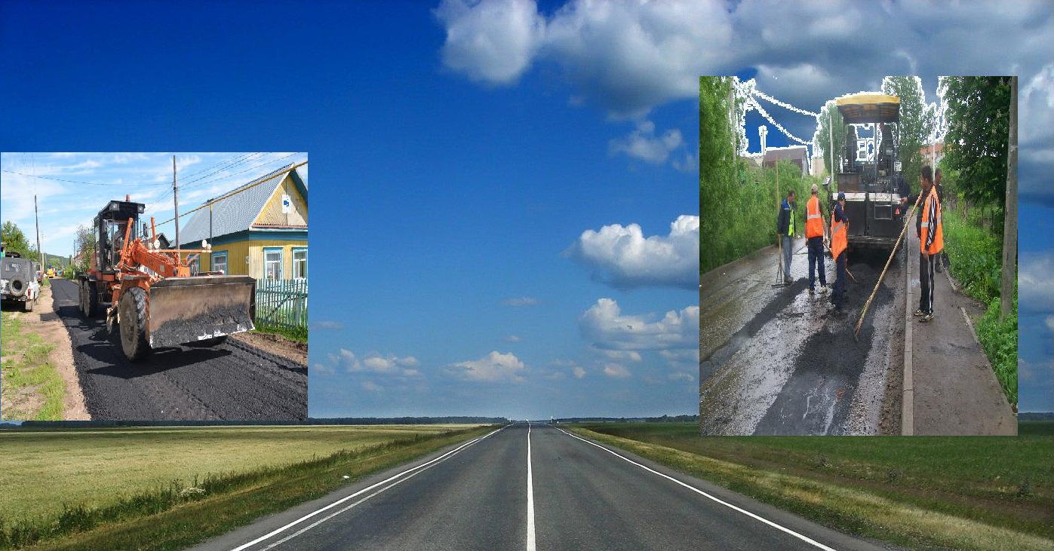
13 Муниципальная программа Атяшевского муниципального района «Развитие автомобильных дорог местного значения Атяшевского муниципального района на 2014-2022 годы»

Цель программы: совершенствование и развитие сети автомобильных дорог, повышение их транспортно-эксплуатационных характеристик, сокращение смертности от дорожно-транспортных происшествий на территории Атяшевского муниципального района.

Основные целевые показатели программы:

Наименование | Единица измерения | 2017 год | 2018 год | 2019 год | 2020 год | 2021 год
Количество разработанных проектов планировки и межевания территории для оформления земельных участков под строительство, реконструкцию автомобильных дорог | Шт. | 0 | 1 | 0 | 0 | 1
Количество поставленных на государственный кадастровый учет земельных участков под строительство (реконструкцию) автомобильных дорог | Шт. | 0 | 0 | 2 | 0 | 1
Количество разработанной проектной документации для строительства, реконструкции, капитального ремонта и ремонта автомобильных дорог | Шт. | 2 | 3 | 1 | 2 | 1
Количество положительных заключений государственной экспертизы и (или) заключений гос.экспертизы о достоверности определения сметной стоимости на проектную документацию и инженерно-геологические изыскания, в случае строительства, реконструкции, капремонта и ремонта автомобильных дорог | Шт. | 0 | 3 | 1 | 1 | 3
Прирост протяженности построенных, реконструированных, отремонтированных автодорог местного значения в сельских поселениях отвечающих нормативным требованиям за счет получения субсидий федерального бюджета и (или) республиканского бюджета РМ на строительство, реконструкцию, капремонт и ремонт автомобильных дорог местного значения | км | 0 | 0 | 4,04 | 2,7 | 2,7
Прирост протяженности отремонтированных автодорог местного значения в сельских поселениях отвечающих нормативным требованиям за счет средств Дорожного фонда Атяшевского муниципального района | Шт | 1,43 | 0,79 | 1,0 | 1,3 | 0,68
Количество автомобильных дорог, поставленных на государственный кадастровый учет в качестве объектов недвижимого имущества | Шт. | 1 | 0 | 0 | 2 | 2
Доля автомобильных дорог, по которым осуществляется регулярное выполнение работ по летнему и зимнему содержанию | % | 100 | 100 | 100 | 100 | 100

17 Муниципальная программа «Повышение эффективности управления муниципальными финансами в Атяшевском муниципальном районе» на 2014-2022 годы
Цель программы: обеспечение долгосрочной сбалансированности и финансовой устойчивости бюджетной системы Атяшевского муниципального района, повышение эффективности и качества управления муниципальными финансами
Основные целевые показатели программы:
Показатель (индикатор) (наименование) | Ед. измер. | Значения показателей
Показатель (индикатор) (наименование) | Ед. измер. | 2017 год | 2018 год | 2019 год | 2020 год | 2021 год
Муниципальная программа «Повышение эффективности управления муниципальными финансами в Атяшевском муниципальном районе» на 2014-2022 годы
Подпрограмма 1 «Эффективное использование бюджетного потенциала»
1. Доля расходов бюджета Атяшевского муниципального района, формируемых в рамках муниципальных программ, в общем объеме расходов бюджета Атяшевского муниципального района в отчетном финансовом году | процентов | 90 | 95 | 95 | 95 | 95
2. Отклонение исполнения бюджета Атяшевского муниципального района по расходам к утвержденному уровню | процентов | не более 7 | не более 7 | не более 6 | не более 6 | не более 6
3. Отклонение исполнения бюджета Атяшевского муниципального района по доходам к утвержденному уровню | процентов | не более 7 | не более 7 | не более 6 | не более 6 | не более 6
4. Соблюдение порядка и сроков разработки проекта бюджета Атяшевского муниципального района на очередной финансовый год и на плановый период | процентов | 100 | 100 | 100 | 100 | 100
5. Соблюдение установленных бюджетном законодательстве требований о составе отчетности об исполнении консолидированного и районного бюджетов Атяшевского муниципального района | процентов | 100 | 100 | 100 | 100 | 100
6. Отношение объема проверенных средств к фактически произведенным расходам бюджета Атяшевского муниципального района в отчетном году | % | не менее 4,5 | не менее 4,5 | не менее 4,5 | не менее 4,5 | не менее 4,5
7. Объем просроченной кредиторской задолженности по выплате заработной платы и пособий по социальной помощи населению за счет средств консолидированного бюджета Атяшевского муниципального района | тыс. рублей | = 0 | = 0 | = 0 | = 0 | = 0
8. Уровень просроченной кредиторской задолженности консолидированного бюджета Атяшевского муниципального района | процентов | не более 0,4 | не более 0,4 | не более 0,4 | не более 0,4 | не более 0,4
9. Уровень удовлетворенности населения качеством предоставления муниципальных услуг | процентов | не менее 60,0 | не менее 70,0 | не менее 80,0 | не менее 80,0 | не менее 80,0
10. Темп роста налоговых и неналоговых доходов консолидированного бюджета Атяшевского муниципального района (по отношению к предыдущему году) не менее 5% в сопоставимых условиях | да = 1  нет = 0 | 1 | 1 | 1 | 1 | 1
11. Собираемость налогов и сборов | процентов | 95,0 | 95,0 | 95,0 | 95,0 | 95,0
12. Доля основных этапов бюджетного процесса, формируемых в автоматизированной информационной системе, предназначенной для автоматизации процесса формирования бюджета Атяшевского муниципального района | процентов | - | 50 | 50 | 80 | 90
Подпрограмма 2 «Управление муниципальным долгом Атяшевского муниципального района»
13. Соблюдение предельного уровня дефицита бюджета Атяшевского муниципального района, определяемого в соответствии с законодательством Российской Федерации | да = 1  нет = 0 | 1 | 1 | 1 | 1 | 1
14. Просроченная задолженность по муниципальным долговым обязательствам Атяшевского муниципального района | тыс. рублей | = 0 | = 0 | = 0 | = 0 | = 0
15. Соответствие показателя «Доля расходов на обслуживание муниципального долга Атяшевского муниципального района в общем объеме расходов бюджета Атяшевского муниципального района» требованиям Бюджетного кодекса Российской Федерации | да = 1  нет = 0 | 1 | 1 | 1 | 1 | 1
Подпрограмма 3 «Повышение эффективности межбюджетных отношений»
16. Темп роста налоговых и неналоговых доходов бюджетов поселений (по отношению к предыдущему году) не менее 5% в сопоставимых условиях | да = 1  нет = 0 | 1 | 1 | 1 | 1 | 1
17. Отношение фактического объема предоставленной дотации на выравнивание бюджетной обеспеченности к утвержденным бюджетным ассигнованиям в размере 100% | да = 1  нет = 0 | 1 | 1 | 1 | 1 | 1

18 Муниципальная программа Атяшевского муниципального района «Формирование информационного общества в период до 2021 года»
 | 

Цели программы: Повышение качества жизни граждан за счет эффективного применения информационных и телекоммуникационных технологий в деятельности предприятий и органов местного самоуправления Атяшевского муниципального района
Основные целевые индикаторы и показатели:
Наименование | Ед. измер. | 2017 год | 2018 год | 2019 год | 2020 год | 2021 год
Удовлетворенность населения качеством жизни | % | 80 | 85 | 85 | 85 | 85
Доля расходов на ИКТ в бюджете Атяшевского муниципального района | % | 0,5 | 0,05 | 0,05 | 0,05 | 0,05
Темп прироста оборота организаций сектора ИКТ | % | 3 | 3 | 3 | 3 | 3

19 Муниципальная программа «Профилактика правонарушений, алкоголизма, наркомании и токсикомании на 2014-2021 годы ».

Цель программы: повышение эффективности системы профилактики правонарушений, алкоголизма, наркомании и токсикомании на территории Атяшевского муниципального района

Основные целевые показатели программы:
Наименование | Единица измерения | 2017 год | 2018 год | 2019 год | 2020 год | 2021 год
Число лиц, больных наркоманией на 100 тысяч населения | чел. | 1 | 1 | 1 | 1 | 1
Уровень преступности в расчете на 100 тыс. населения | усл.ед. | 884 | 867 | 860 | 855 | 850
Доля подростков и молодежи в возрасте от 11 до 24 лет вовлеченных в профилактические мероприятия, по отношению к общей численности указанной категории лиц | процент | 90,5 | 91,0 | 91,5 | 92 | 92,5
Доля населения, вовлеченного в занятия физической культурой и спортом | процент | 35,5 | 36,0 | 36,5 | 37,0 | 37,5
Удельный вес семей с детьми до 18 лет, находящихся в социально-опасном положении: употребляющих спиртные напитки, употребляющих наркотические средства | процент | 3,9 | 3,8 | 3,7 | 3,6 | 3
Количество несовершеннолетних, относящихся к категории «безнадзорные/ беспризорные» | чел. | 13 | 13 | 12 | 12 | 11

24 Муниципальная программа «Гармонизация межнациональных и межконфессиональных отношений в Атяшевском муниципальном районе на 2016-2021 годы»

Цель программы: упрочение гражданской солидарности и общероссийского гражданского самосознания в условиях формирования российской идентичности – осознания принадлежности к многонациональному народу Российской Федерации (российской нации) у ее граждан, проживающих на территории Атяшевского муниципального района;
гармонизация межэтнических и межконфессиональных отношений в формате сохранения и развития этнокультурного и языкового многообразия народов, населяющих Атяшевский муниципальный район;
обеспечение равенства прав и свобод человека и гражданина независимо от расы, национальности, языка, отношения к религии и других обстоятельств; успешная социокультурная адаптация, противодействие распространению идей экстремизма и ксенофобии.
Основные целевые показатели программы:
N п/п | Наименование показателя (индикатора) | Ед. изм. | Значения показателей
N п/п | Наименование показателя (индикатора) | Ед. изм. | 2017 г | 2018 г | 2019 г | 2020 г | 2021 г
Муниципальная программа «Гармонизация межнациональных и межконфессиональных отношений в Атяшевском муниципальном районе на 2016-2021 годы»
11 | Доля граждан, положительно оценивающих состояние межнациональных отношений, в общем количестве граждан. | % | 78,4 | 78,6 | 78,8 | 79 | 79,2
22 | Уровень толерантного отношения к представителям другой национальности. | % | 72,7 | 72,9 | 73,1 | 73,3 | 73,5
33 | Количество районных мероприятий, направленных на гармонизацию межнациональных отношений, этнокультурное развитие, профилактику этнического и религиозно-политического экстремизма, снижение уровня межэтнической и религиозной напряженности. | Ед. | 8 | 9 | 10 | 11 | 12
44 | Численность участников мероприятий, направленных на этнокультурное развитие народов России и поддержку языкового многообразия. | Тыс. чел. | 2,6 | 2,7 | 2,8 | 2,9 | 3,0
55 | Количество печатных публикаций в СМИ по вопросам гармонизации межэтнических и межконфессиональных отношений. | Ед. | 16 | 17 | 18 | 19 | 20

27 Муниципальная программа
Атяшевского муниципального района "Модернизация и реформирование жилищно-коммунального хозяйства
на 2016-2021 годы"
Цель программы: привлечение инвестиций в сферу жилищно-коммунального хозяйства, создание в сельских поселениях организационной системы обращения с твердыми коммунальными отходами.
Основные целевые показатели программы:
Наименование показателя (индикатора) | Ед. измер. | Значения показателей
Наименование показателя (индикатора) | Ед. измер. | 2017  год | 2018  год | 2019  год |  | 2020  Год | 2021 год
Количество инженерных сетей и объектов поставленных на кадастровый учет | Шт. | - | - | 69 |  | - | -
Количество объектов в отношении которых установлено право муниципальной собственности | Шт. | - | - | - |  | 69 | -
Количество объектов в отношении которых проведены технические обследования | Шт. | - | - | - |  | - | 69
Количество населения охваченная современной системой обращения с твердыми коммунальными отходами | % | - | 80 | 100 |  | 100 | 100

29 Муниципальная программа
Атяшевского муниципального района "Развитие и поддержка малого и среднего предпринимательства на 2014-2021 годы"

Цель программы: формирование благоприятных условий для дальнейшего развития малого и среднего предпринимательства, основанное на встраивание направлений поддержки предпринимательства в системе стратегических целей, задач и приоритетов Атяшевского муниципального района, снижение влияния ограничений развития малого и среднего предпринимательства, увеличение его вклада в экономику района | 

Основные целевые показатели программы:

Наименование показателя (индикатора) | Ед. измер. | Значения показателей
Наименование показателя (индикатора) | Ед. измер. | 2017  год | 2018  год | 2019  год |  | 2020  Год | 2021 год
Количество субъектов малого и среднего предпринимательства (включая индивидуальных предпринимателей) | единиц | 355 | 355 | 360 |  | 365 | 365
Увеличение количества вновь созданных рабочих мест (включая вновь зарегистрированных индивидуальных предпринимателей) в секторе малого и среднего предпринимательства | единиц | 40 | 45 | 50 |  | 65 | 67
Увеличение доли суммы налогов от субъектов малого и среднего предпринимательства в бюджет Атяшевского муниципального района | % | 23,7 | 24 | 24,3 |  | 25 | 25,7
Доля субъектов малого и среднего предпринимательства, созданных физическими лицами в возрасте до 30 лет (включительно), в общем количестве субъектов малого и среднего предпринимательства (указанный показатель вводится с 2016 года) | % | 0,007 | 0,015 | 0,018 |  | 0,02 | 0,021
Количество субъектов малого и среднего предпринимательства получивших муниципальную поддержку (указанный показатель вводится с 2017 года) | единиц | 1 | 3 | 4 |  | 5 | 5
Количество проведенных консультаций и мероприятий для субъектов малого и среднего предпринимательства (указанный показатель вводится с 2016 года) | единиц | 10 | 20 | 35 |  | 40 | 43

37 Муниципальная программа Атяшевского муниципального района «Патриотическое воспитание граждан на 2014-2021 годы»
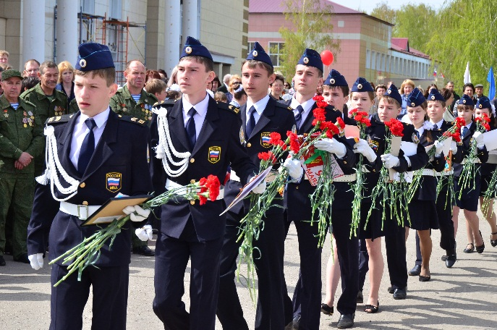
Цель программы: развитие и совершенствование системы патриотического воспитания граждан, проживающих на территории Атяшевского муниципального района, обеспечивающей формирование у граждан высокого патриотического сознания, верности Отечеству, готовности к выполнению конституционных обязанностей.

Основные целевые показатели программы:
№ п/п | Показатели | Фактическое значение 2013 год
№ п/п | Показатели | Фактическое значение 2013 год | 2017  год | 2018 год |  |  | 2019 год | 2020 год |  | 2021 год
1. | Доля граждан, участвующих в мероприятиях по патриотическому воспитанию, по отношению к общему количеству граждан (процентов) | 57 | 61 | 62 |  |  | 63 | 64 |  | 64
2. | Доля граждан, положительно оценивающих результаты проведения мероприятий по патриотическому воспитанию (процентов) | 80 | 92 | 93 |  |  | 93 | 93 |  | 93
3. | Количество выполненных мероприятий по патриотическому воспитанию по отношению к запланированному количеству (процентов) | 98 | 100 | 100 |  |  | 100 | 100 |  | 100
4. | Количество действующих кружков патриотической направленности | 10 | 14 | 14 |  |  | 15 | 15 |  | 15
5. | Количество историко-патриотических, героико-патриотических и военно-патриотических музеев (в образовательных и других учреждениях, на предприятиях, объединениях и т.д.) | 5 | 6 | 6 |  |  | 6 | 7 |  | 7
6. | Количество исследовательских работ по проблемам патриотического воспитания | 7 | 14 | 16 |  |  | 16 | 16 |  | 16

Структура расходов бюджета Атяшевского муниципального района по видам расходов (тыс. рублей)

Виды расходов являются последним детализирующим элементом кода бюджетной классификации расходов и имеют следующие коды:
100 – Расходы на выплаты персоналу в целях обеспечения выполнения функций государственными (муниципальными) органами, казенными учреждениями, органами управления государственными внебюджетными фондами
200 – Закупка товаров, работ и услуг для обеспечения государственных (муниципальных) нужд
300 – Социальное обеспечение и иные выплаты населению
400 – Капитальные вложения в объекты государственной (муниципальной) собственности
500 – Межбюджетные трансферты
600 – Предоставление субсидий бюджетным, автономным учреждениям и иным некоммерческим организациям
700 – Обслуживание муниципального долга
800 – Иные бюджетные ассигнования
Контактная информация для граждан

Местонахождение Финансового управления
Администрации Атяшевского
муниципального района: 431800, РМ, Атяшевский район, р.п.Атяшево, ул.Центральная, д.8.

Контактные телефоны: (883434) 2-30-51 – приемная,
2-31-09 - бухгалтерия

Факс: (883434) 2-21-05

Адрес электронной почты: fu03@mail.ru

